Хохлова Людмила Василівна
вчитель початкових класів,
вчитель вищої категорії,
вчитель-методист
Навчально-виховного
комплексу №1
Покровської міської ради
Донецької області,
стаж роботи-26 років
Інтегрований урок математики та природознавства
з використанням електронних освітніх ігрових ресурсів (ЕОІР)
видавництва «Розумники» у 2-му класі
Тема. Птахи взимку . Закріплення таблиці множення числа 2. Розв`язування
задач на множення числа 2.
Мета. Вчити висловлювати власну позицію, приймати обґрунтовані рішення.
Надати учням допомогу в розширення та реструктуризації вже набутих знань під впливом нової одержаної інформації про зимуючих птахів.
Формувати в учнів вміння розв`язувати задачі на множення числа 2, знаходити результат множення зручним для себе способом.
Розвивати критичне мислення, кмітливість спостережливість.
Стимулювати учнів брати активну участь в акції «Допомога птахам взимку».
Виховувати бережливе ставлення до птахів.
Тип уроку. Інтегрований урок-тренінг.
Посилання на відео уроку: https://youtu.be/9IubgWjjbBk
Хід уроку
І. Організаційний момент.
Привітання гостей-батьків.
ІІ. Актуалізація та корекція опорних знань.
1.Мотивація навчальної діяльності учнів.
- Сьогодні на уроці у нас буде і математика і природознавство. Ми продовжимо вивчати дію множення, закріпимо таблицю множення числа 2,
А природознавчу тему ми дізнаємося , якщо добре виконаємо перше завдання.
2.Каліграфічна хвилинка з логічним навантаженням.
Нам треба розставити числа в порядку зростання і ми побачимо, хто до нас сьогодні завітав у гості. Але на одне число впала сніжинка. Його треба відновити.
(На дошці картки з числами: 46,19,37,55,28,6*.)
19,28,37,46,55, 64.
(Діти встановлюють закономірність, після чого вчитель перегортає по одній картці . На зворотному боці- фотокартки пташок.)
ІІІ. Розширення та реструктуризація знань .
1.Розповідь з елементами бесіди про зимуючих пташок.
- Хто впізнав нашого гостя?(Шишкар)А чи знаєте ви, що шишкар виводить часто пташенят не навесні ,як більшість пташок , а взимку?
- Хто впізнав наступного гостя?(Синичка)Ця маленька пташечка велика трудівниця. Готуючись до зими вона може назбирати до 15 кг насіння та зерна. Синиця за добу з`їдає стільки ж , скільки важить сама. За добу синичка годує своїх пташенят тисячу разів.
- Хто впізнав наступного гостя?(Сойка) Сойка теж завчасно готується до зими . Раціон сойки дуже різноманітний, проте взимку сойки харчуються переважно жолудями. Тому восени вона набирає 5-7 жолудів та ховає їх в дуплах дерев , між коріннями та під пнями.
- Хто впізнав наступного гостя?(Повзик)Невеликий рухливий птах менший від горобці. Взимку можуть приєднуватись до зграйок інших птахів, переважно синиць, проте самі зграй не утворюють. Гніздяться в дуплах, проте на відміну від дятлів, свої дупла видовбати не в змозі .Тому вони використовують старі дупла дятлів, або займають природні порожнини дерев.
- Хто впізнав наступного гостя?(Щиглик)Надзвичайно спритна пташка, яка при цьому ще й невтомно співає. На землю щиглик сідає вкрай рідко, воліє літати. Восени та взимку зграї щиглів подорожують від поля до поля, покинутими луками, де збирають насіння чортополоху, лопуха та інших бур’янів.
- Хто впізнав наступного гостя?(Сорока)Вони знищують у величезній кількості шкідників лісу. Винищують також гризунів. Люблять сороки поласувати ягодами брусниці, горобини, калини, голубики, чорниці, малини, ожини. При наближенні людини або тварини, сорока починає голосно скрекотати. Це сигнал тривоги для інших.
- Як назвати цих птахів одним словом?(Зимуючі ,осілі.)Вони завітали до нас з проханням. Щоб зрозуміти пташину мову, треба виконати наступне завдання-математичний диктант.
IV. Закріплення, узагальнення й систематизація вивченого матеріалу.
1.Математичний диктант
- Наші гості-птахи завітали до нас з проханням. Щоб зрозуміти пташину мову, треба виконати наступне завдання-математичний диктант і розшифрувати слово.
- Знайдіть добуток чисел 2 та 4,суму чисел 8 та 4,2 помножити на 3,14 зменшити на 7,знайдіть різницю чисел 11 та 6,4 збільшити на 9.
2.Самоперевірка-розшифровка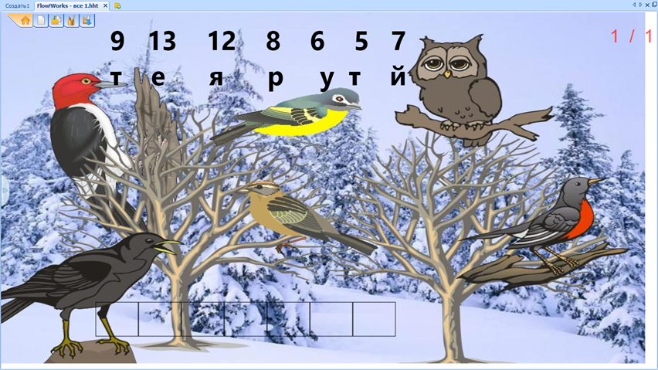
Використання програми Flow!Works .
Один учень пише на інтерактивній дошці .
- Розшифруємо слово. Запишіть нижче відповідні букви. Яке слово отримали?(Рятуйте)
- Що загрожує пташкам? (Голод)
-Чому їм важко знайти їжу взимку?
- Так навіть ті ,хто робив запаси , не завжди можуть знайти свої схованки . Так , наприклад , з 10 синичок до весни доживає тільки одна 1. Що ми можемо зробити? Що перш за все нам знадобиться?(Годівничка)
Ви пам`ятаєте , як наш шкільний майстер «Золоті руки» Анатолій Олексійович виготовив для нашого класу годівничку? Але Чаклунка-Завірюха її зачаклувала. Що її розтопити треба пройти наступне завдання «Нагодуй пташку»
1.Вправа «Нагодуй пташку»
Використання програми Flow!Works .
- З`єднайте пташку з їжею.
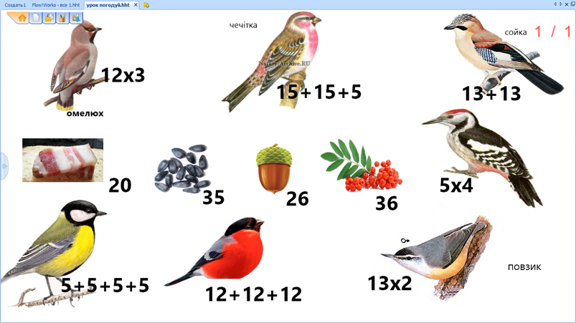

- Який приклад принесла синичка ? Запишіть. Знайдіть до нього пару. Чому дорівнює? Отже, чим нагодуємо синичку та дятла?(Салом)
- Який приклад принесла сойка? Запишіть. Знайдіть до нього пару. Отже, чим нагодуємо сойку та повзика ?(Жолудями)
- Який приклад приніс снігур? Запишіть. Знайдіть до нього пару. Чим погодуємо снігура та омелюха ?(Горобиною)
- Який приклад без пари? Чому? Чим погодуємо?(Чечітку соняшниковим насінням.)
- Яких із цих пташок ми не побачимо влітку?(Чечітка, снігур, омелюх. ) Це- зимові гості. Їх батьківщина- північ. Ви молодці , тому наша годівничка розтанула.
(Вчитель відкриває годівничку)
4.Гімнастика для очей «Знайдіть пташку».
(На всіх протилежних стінах розвішені фотокартки різних пташок)
- Знайдіть лелеку, зяблика, ластівку, солов`я, мухоловку.
- Яких пташок ми називали? (Перелітних.)
5.Постановка проблеми.
Тренінг «Порятунок» стартує. Етап «Заробляємо кошти».
- Наша годівничка поки що порожня. Що будемо робити? Щоб придбати корм, треба мати кошти. Пропоную сьогодні самостійно заробити гроші власним розумом, недаремно ж ми-розумники. Математичний банк випустив нову грошову одиницю «Вундеркінди». Ось як вона виглядає, на ній зображена сова-символ мудрості. Банкомати на ваших партах заправлені саме такою грошовою одиницею. А отримаємо ми їх тоді, коли попрацюємо з електронними ресурсами.
6.Фронтальна робота з ЕОІР
«Математика, 2 клас», частина 5 , модуль 3.
Виконання завдання на інтерактивній дошці.
Завдання 3 .
- За малюнком склади і розв`яжи задачу на множення.
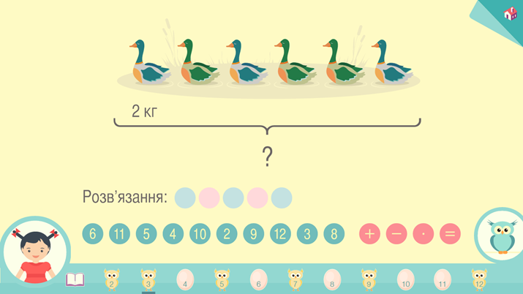
Коментування учнями ходу виконання завдань.
- Яку качку можна побачити взимку ?(Домашню)
Завдання 5.
- Добери відповідні числа
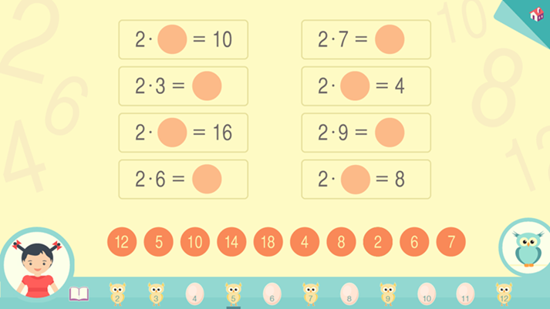
7.Індивідуальна робота з ЕОІР «Математика, 2 клас», частина 5 , модуль 3. Завдання 4.
- Обчисли, добери відповідні числа

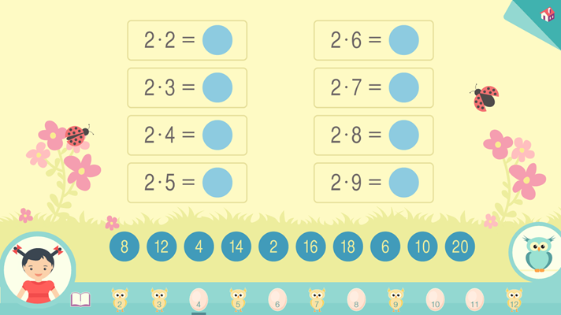

Завдання 7.
- Використовуючи переставний закон дії множення склади таблицю множення на число 2.
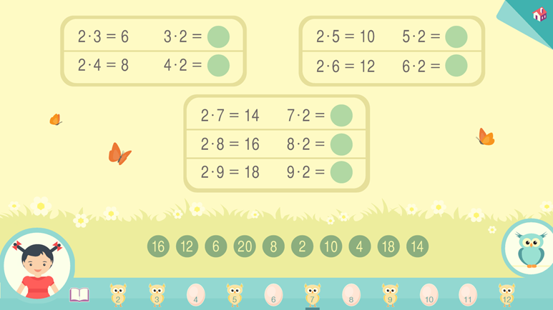
- Скільки самостійних завдань ви виконаєте, стільки ж «Вундеркіндів» отримаєте в банкоматі.
8.Тренінг «Порятунок». Етап «Об`єднаємо зусилля».
- Скільки самостійних завдань ви виконали, стільки ж «Вундеркіндів» отримайте в банкоматі. Пропоную об`єднати наші зусилля і скласти гроші в спільну скриню добрих справ. На ній зображений голуб- це символ миру та милосердя. Зараз ми попросимо батьків відвідати ферму та придбати на наші кошти корм для птахів.
9.Фізхвилинка «То не є проблема»
А ми тим часом відпочинемо.
10. Тренінг «Порятунок». Етап «Допоможи голубу».
Фронтальна робота над задачею за малюнком на дошці.
- Першим до нашої годівнички завітав голуб, бо він з`являється там, де живе милосердя. От і у дитячому садочку він побував, подивіться на малюнок, але не зміг впоратися з задачею. Давайте допоможемо.
- Складіть задачу про те , як діти заготовили корм у кошиках.
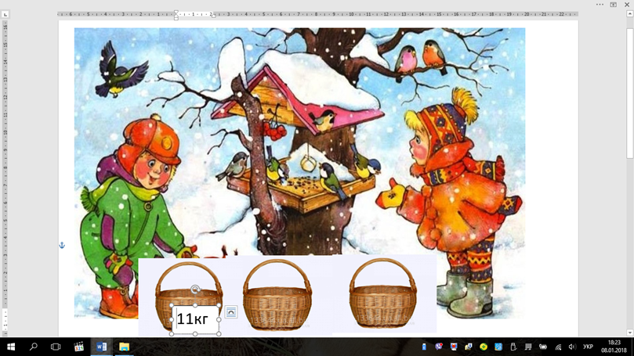

Запис задачі в робочих зошитах.
11. Тренінг «Порятунок» . Етап «Наповнюємо годівничку»
Входять батьки.
- Діти! Я відвідала ферму і придбала корм. Ваших коштів вистачило на великий кошик пташиних ласощів: насіння соняшникове, гарбузове, пшеничка, горіхи. На цілу зиму вистачить. Дозвольте я зразу ж потроху понасипаю у нашу годівничку.
12. Тренінг «Порятунок» . Етап «Запрошуємо пташок на бенкет»
Динамічне навчання . Проходження лабіринту
- Але Чаклунка-Завірюха позамітала всі стежки-доріжки і пташки не можуть потрапити на наш пташиний бенкет. Давайте допоможемо. У вас на партах є зразки різних найпростіших годівничок .Об`єднайтеся в зграйки навколо таких же годівничок.
Об`єднання в зграйки
- Щоб врятувати пташок і запросити їх на бенкет до нашої годівнички треба пройти математичний лабіринт. Наша помічниця сова зробила нам Дороговказ з підказками.
Перша зупинка лабіринту згідно дороговказу: «Математичне доміно» . Робота в зграйках
- Треба з`єднати приклади на додавання однакових доданків та множення так , щоб утворилося коло. Якщо ви отримали коло ,завдання виконане правильно.
Друга зупинка лабіринту згідно дороговказу: «Розшифруй слово».
Робота в зграйках
- Щоб дізнатися куди Чаклунка-Завірюха заховала наступне завдання - друга підказка «Розшифруй слово»(На зворотному боці доміно зашифровані слова)
Третя зупинка лабіринту згідно дороговказу : «Пошук задачі».
Робота в зграйках
- Де заховане ваше наступне завдання?(У дуплі, у барлозі, у гнізді, у хатинці бобра. )
Відповідні малюнки розвішені на стінах. Діти розшукують наступне завдання для кожної зграйки- задачу і розв`язують її.
Четверта зупинка лабіринту згідно дороговказу: «Розв`яжи задачу». Робота в зграйках
Картка 1
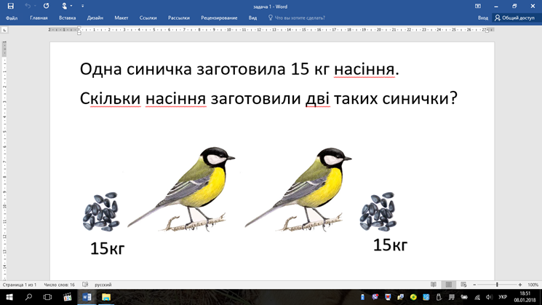

Картка 2
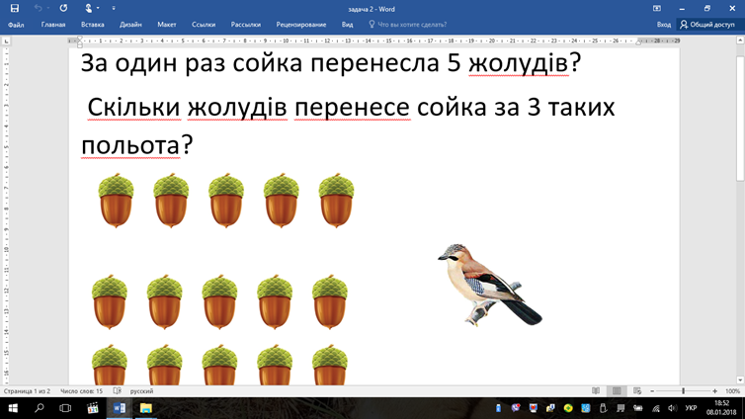
Картка 3
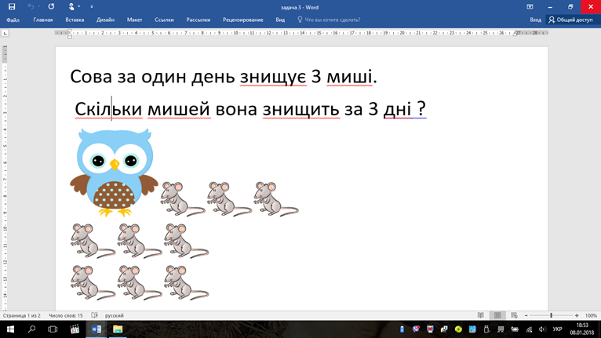
Картка 4
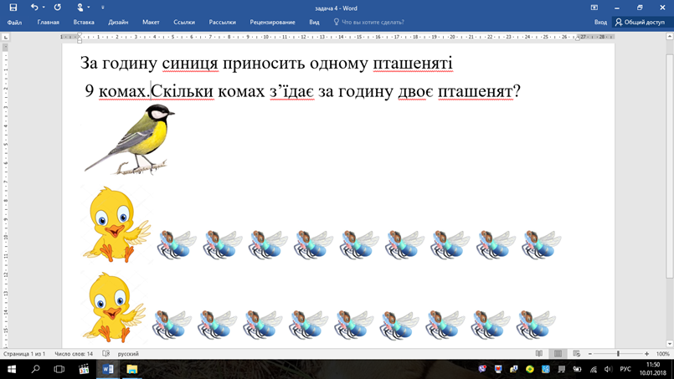

Остання зупинка лабіринту: « Знайди пташку»
- Відповідь вашої задачі підкаже , яку пташку ви врятували.
Діти знаходять заховану пташку з відповідною відповіддю і запрошують її до пташиного бенкету.(Прикріплюють до годівнички.)
V.Підсумок
Вручення емблем. Привітання від батьків.
- Сьогодні ми з вами пройшли тренінг «Допомога птахам». Цю годівничку ми сьогодні після уроків повісимо на шкільному подвір`ї. Але я сподіваюся, що на цьому ми не зупинимося. Що ще ми можемо зробити?
- Чи помітили ви ,що сьогодні наша сова не з порожнім дзьобом? Вона принесла сертифікат учням 2-В класу про успішне проходження тренінгу та присвоєння звання «Розумник-рятівник». Крім того у своїй книзі скарбів вона принесла для кожного емблему «Розумник-рятівник».

